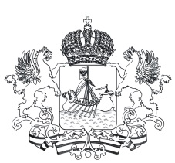
_______________________________________________________________________________
Комитет по делам молодежи
Костромской области
(Коммолодежь Костромской области)

П Р И К А З

25.04.2018 г. Кострома № _86_

О внесении изменений в приказ комитета по делам молодежи Костромской области от 20.03.2018 № 55

ПРИКАЗЫВАЮ:
- Внести в положение об областном фестивале студенческого творчества «Студенческая весна – 2018» (приложение 1), утвержденное приказом комитета по делам молодежи Костромской области от 20 марта 2018 года № 55 «О проведении областного фестиваля студенческого творчества «Студенческая весна – 2018», следующие изменения:
- в пункте 40 слова «по каждой категории и по каждой группе участников» заменить словами «по каждой группе участников в категории «Непрофильная» и отдельно по категории «Профильная»;
- в пункте 45 слова «какого-либо направления» заменить словами «какой-либо номинации», слова «состоявшихся направлений» заменить словами «состоявших номинаций».
- Настоящий приказ вступает в силу со дня подписания и подлежит официальному опубликованию.

Председатель комитета Н.А. Лихачева

